Администрация Арамильского городского округа извещает о проведении общественных обсуждений о внесении изменений в документы территориального планирования Арамильского городского округа (Правила землепользования и застройки Арамильского городского округа) в части изменения территориальной зоны ЗОП «Зона общего пользования» на территориальную зону ЖТ-1 «Зона размещения индивидуальной жилой застройки усадебного типа» земельного участка в кадастровом квартале 66:33:0101012, примыкающего с юго-западной стороны к земельному участку с кадастровым номером 66:33:0101012:149, расположенного по адресу: Свердловская область, Арамильский городской округ, город Арамиль, улица Бахчиванджи, 6

Выкопировка с Публичной кадастровой карты
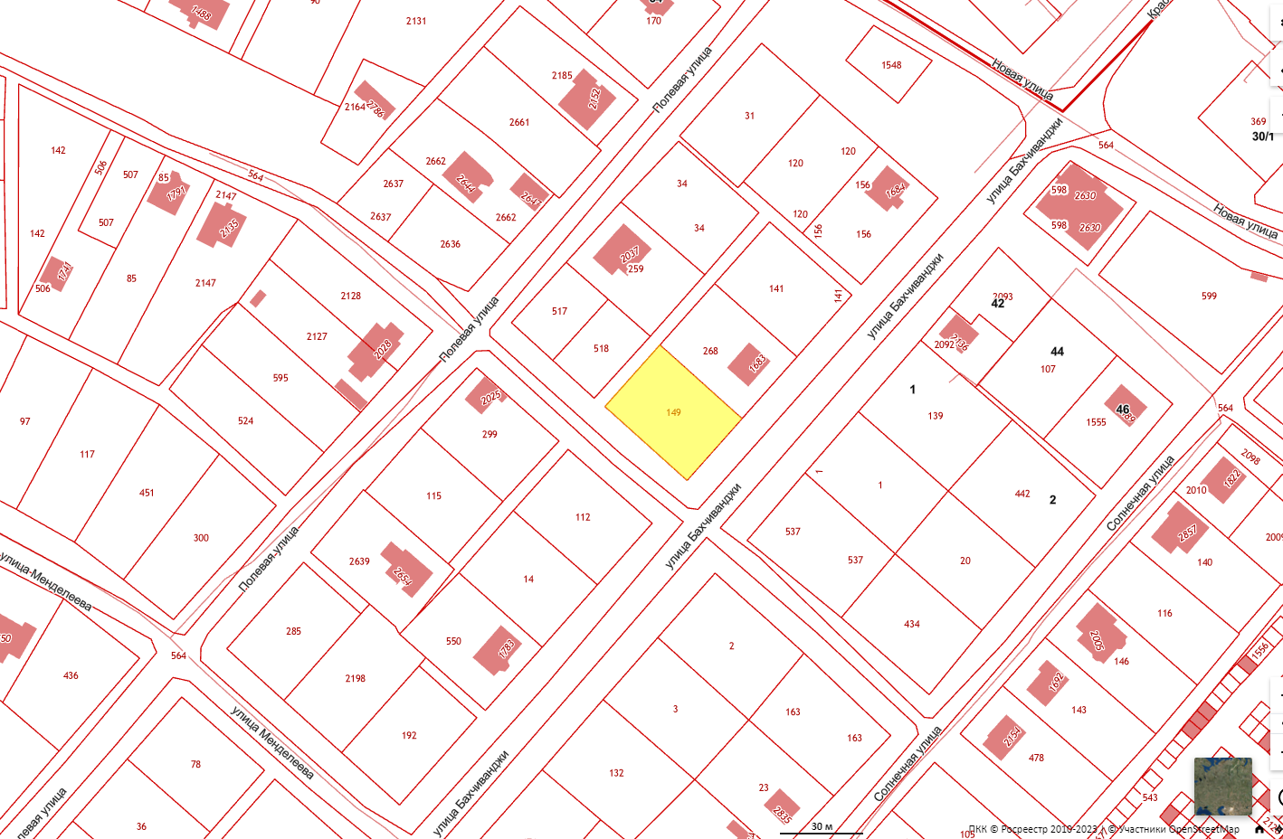

Выкопировка со спутника Google
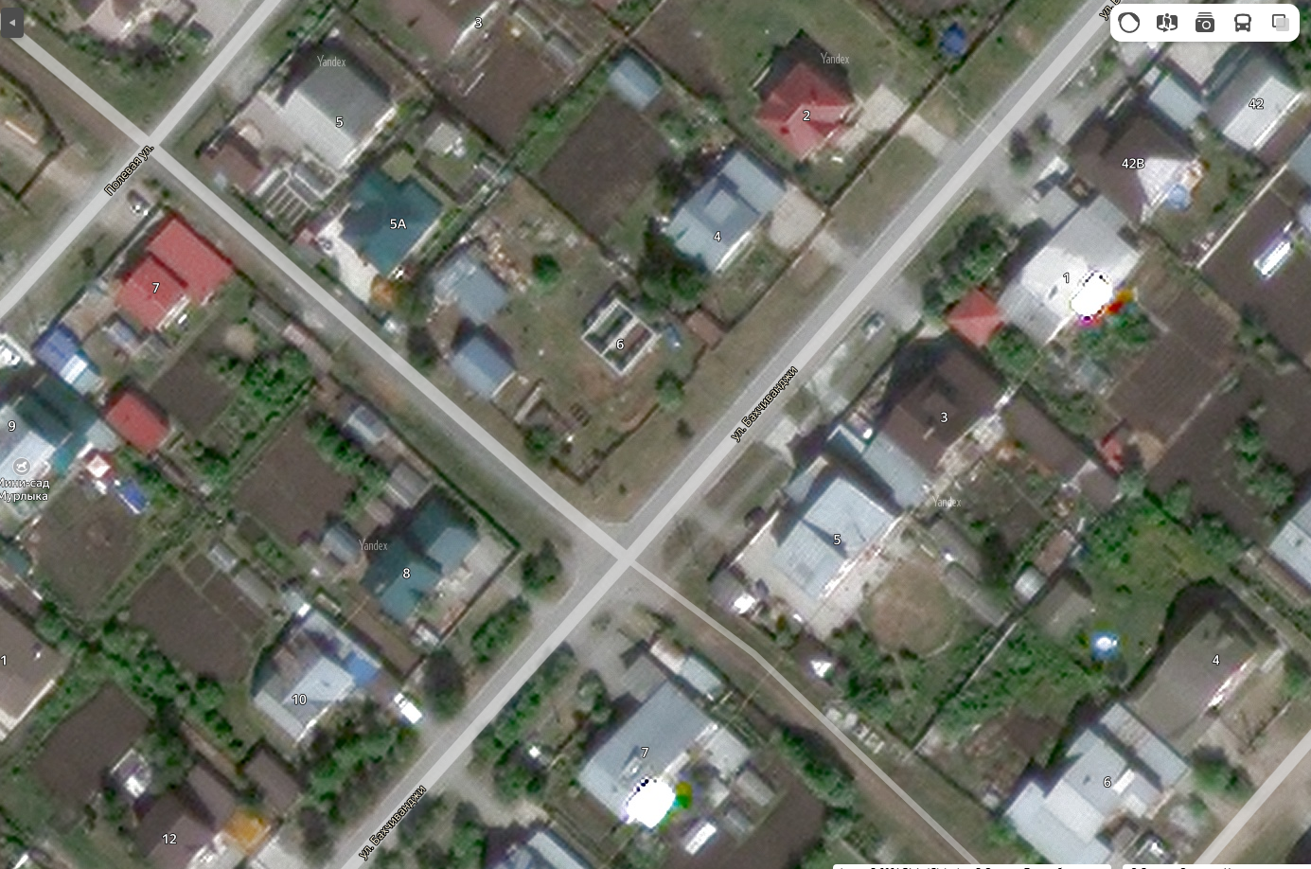
Выкопировка из МапИнфо
